Cadastro -> Transportadoras: Selecionar a transportadora para inserir os parâmetros de configuração

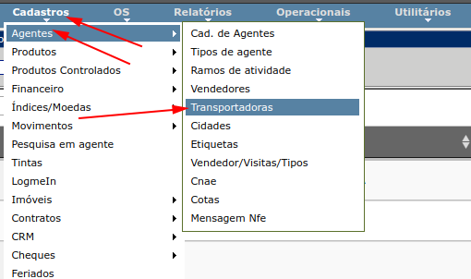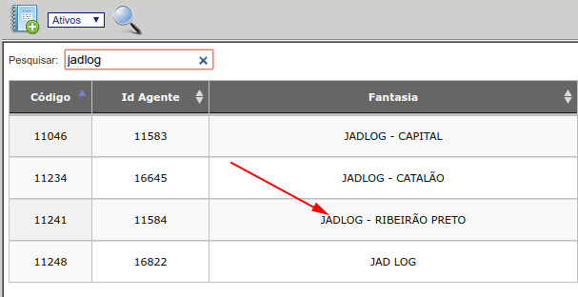

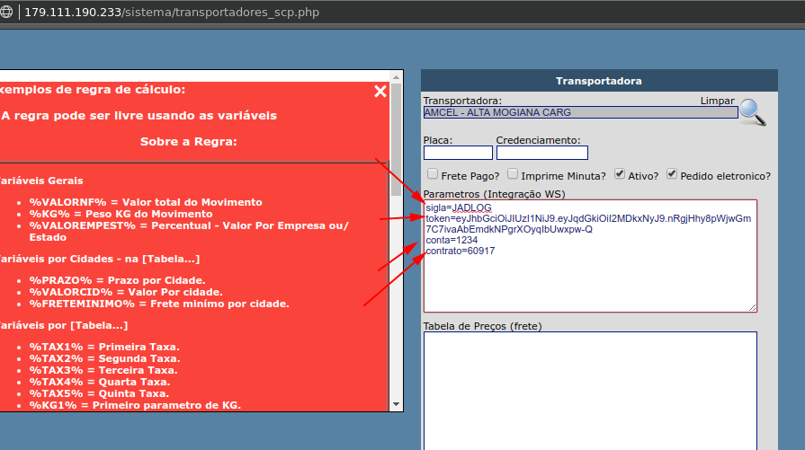
Parâmetros:
Sigla=JADLOG identificando a transportadora
Token=*** fornecido pela jadlog
conta=*** fornecido pela jadlog
contrato=*** fornecido pela jadlog
Após a inserção basta informar a transportadora no movimento e clicar em frete pago

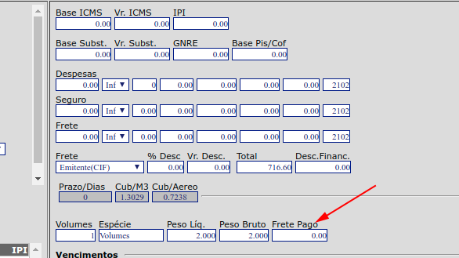

Localização: após movimento feito e a nota emitida, pode-se realizar a consulta das informações de transporte da nota.
* JADLOG mostra os eventos por onde e tempo de transporte da nota em eventos
